13
Na podlagi 104. člena Zakona o medijih (Uradni list RS, št. 110/06 – uradno prečiščeno besedilo, 36/08 – ZPOmK-1, 77/10 – ZSFCJA, 90/10 – odl. US, 87/11 – ZAvMS, 47/12, 47/15 – ZZSDT, 22/16, 39/16, 45/19 – odl. US, 67/19 – odl. US in 82/21) in 19. člena Statuta Mestne občine Nova Gorica (Uradni list RS št. 13/12, 18/17 in 18/19) je Mestni svet Mestne občine Nova Gorica na seji dne ___________ sprejel naslednji

S K L E P

1.

Mestni svet Mestne občine Nova Gorica meni, da je utemeljeno, da je območje Mestne občine Nova Gorica pokrito s signalom radijskega programa Radio Aktual Obala.

2.

Ta sklep velja takoj.

Številka: 615-3/2025 Samo Turel
Nova Gorica, dne ŽUPAN

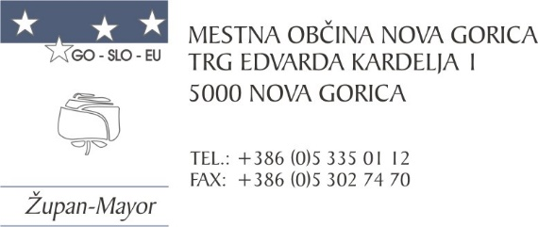
Številka: 615-3/2025- 3
Nova Gorica, dne 13. avgusta 2025

O B R A Z L O Ž I T E V

Agencija za komunikacijska omrežja in storitve (AKOS) Republike Slovenije je v Uradnem listu RS, št. 53/25 z dne 11. 7. 2025 objavila Sklep o uvedbi javnega razpisa za dodelitev radijskih frekvenc za analogno zvokovno radiodifuzijo – splošni 2025/1. Območje pokrivanja radijske frekvence oz. sklopa javnega razpisa Trstelj 99,1 MHz sega na območje Mestne občine Nova Gorica.

Družba RADIO GLAS LJUBLJANA d.o.o., Papirniški trg 17, 1260 Ljubljana-Polje je Mestno občino Nova Gorica dne 25. 7. 2025 zaprosila za izdajo pozitivnega mnenja o utemeljenosti pokrivanja območja Mestne občine Nova Gorica z radijskim programom Radio Aktual Obala.

Skladno s 104. členom Zakona o medijih se v postopku izbire med zainteresiranimi ponudniki upošteva tudi mnenje pristojnega organa lokalne skupnosti o utemeljenosti pokrivanja območja z novim programom. Mnenje pristojnega organa lokalne skupnosti o utemeljenosti pokrivanja območja z novim programom pri razpisu prinaša do 9 točk. Rok za prijavo na razpis je 7. oktober 2025.

Iz vloge družbe RADIO GLAS LJUBLJANA d.o.o. izhaja, da želijo radijski program Radio Aktual Obala razširiti tudi na območje novogoriške mestne občine.

Predlog sklepa je pripravljen po vzorcu iz razpisne dokumentacije in glede na to, da podpiramo pluralnost in dostopnost medijskega prostora, Mestnemu svetu Mestne občine Nova Gorica predlagamo, da predloženi predlog sklepa obravnava in sprejme.

Samo Turel
ŽUPAN
Pripravila:
Miroslava Križnič
Vodja Službe za
stike z javnostmi, protokol in
mednarodno sodelovanje

